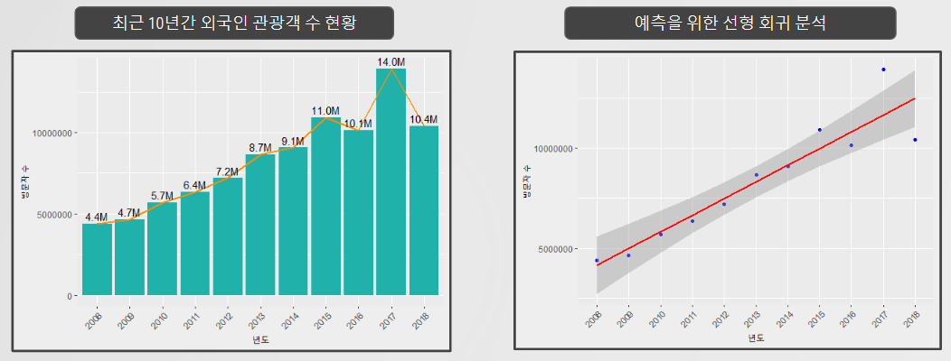

* 방한 관련 외국인 관광객 수 경향
  + 국제적 이슈 가 있었던 16, 18년도를 제외하고는 상승세이며 이를 검증 하기위해 회귀 분석을 시행한 결과 외국인 관광객 수는 상승세이다. 이를 통해 어떤 요인이 국제적 이슈 에도 불구하고 상승세를 유지시키는 산업요인이지 분석을 통해 정책적으로 내실을 다져야 한다.

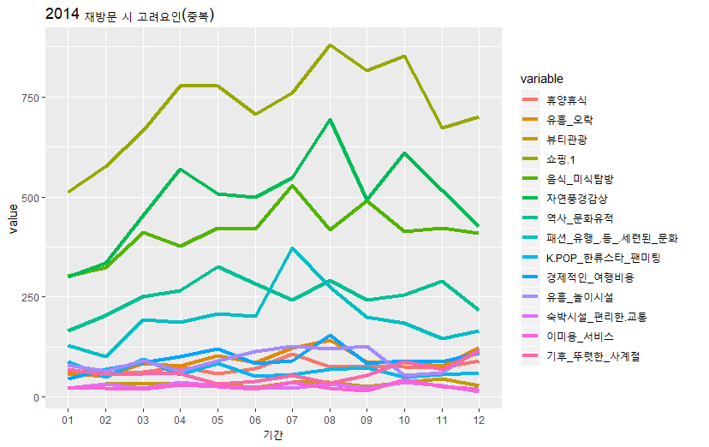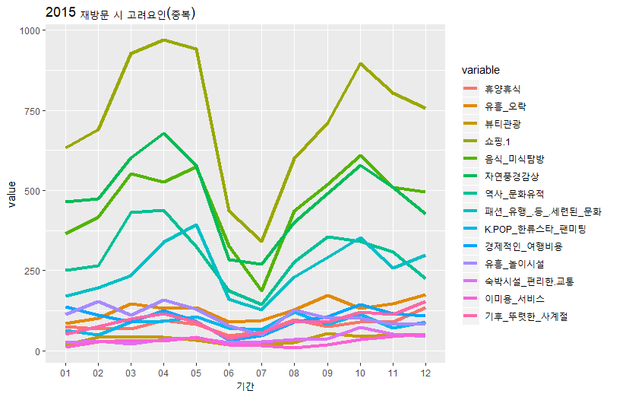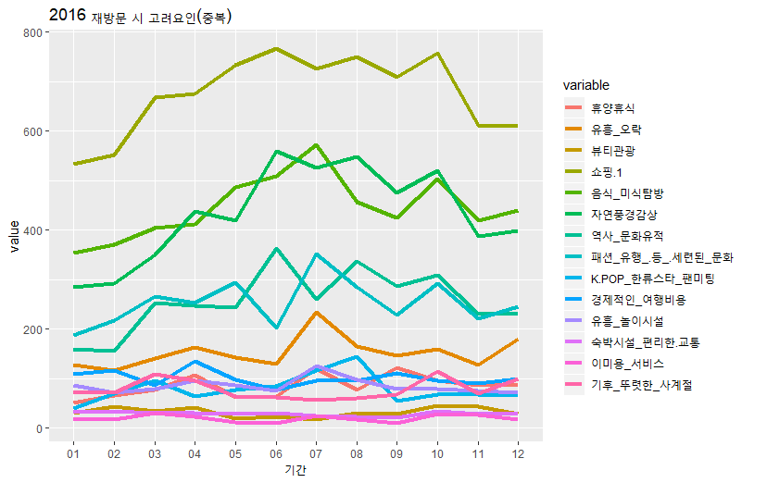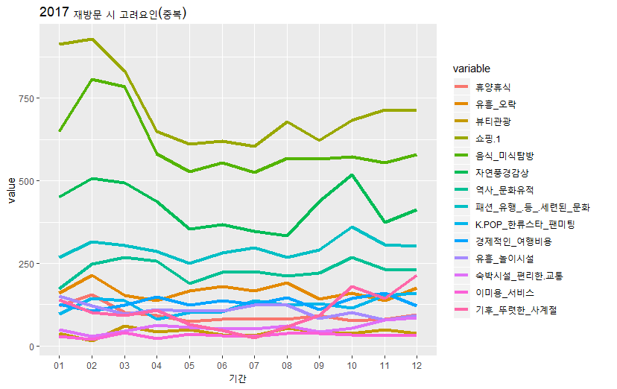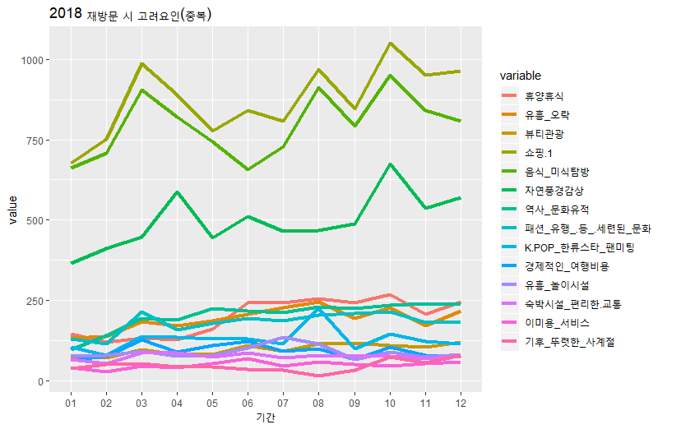

* 정책 고도화사업을 위해 우선 국제적 이슈에 대한 요인의 민감도를 분석한다.
  + 가시적으로 상승요인이 존재하지만 정확히 이를 통한 요인 민감도를 알 방법이 필요하다.
* 결론적으로 국제적 이슈에 대한 민감도가 적은 관광요소의 도출을 위해 분석을 하야한다.
  + 이는 요인 분 석별 카이 제곱을 실시해 본다.
* 우선 전반적인 만족도와 나머지 데이터 간의 관련성 여부를 조사해야 한다.
  + 단순히 재방문 고려요인으로는 요인에 대한 신빙성이 없으므로 전반적 만족도 요인과 카이 제곱을 실시해 관련성을 부여한다.
  + # 귀무 가설(H0) : 재방문시 고려요인 과 전반적인 만족도 걸럼과 관계가 있다.
  + # 연구 가설(H1) : 재방문시 고려요인 과 전반적인 만족도 걸럼과 관계가 없다.

# 카이 제곱 검정을 실시하였고 재방문 고려요인과 만족도 간의 관계가 증명되었다.

# 민감도 대한민국 타겟팅으로 된 국제사회 이슈에 대해 가장 영향을 받지 않는 수치는 P-value가 높을수록 좋다.

# rowName p_Value

# 1 기후_뚜렷한_사계절 0.7294646

# 2 숙박시설_편리한.교통 0.6443329

# 3 휴양휴식 0.6092449

# 4 이미용_서비스 0.5931206

# 5 경제적인_여행비용 0.5622067

# 6 유흥_오락 0.5573205

# 7 뷰티관광 0.5084509

# 8 K.POP_한류스타_팬미팅 0.4700696

# 9 쇼핑.1 0.4313990

# 10 패션_유행_.등_.세련된_문화 0.4200565

# 11 유흥_놀이시설 0.4049757

# 12 자연풍경감상 0.3984646

# 13 음식_미식탐방 0.3710314

# 14 역사_문화유적 0.3234574

# 이후 내림차순으로 P-Value를 정렬하여 이를 통해 잠정적인 상승이 이루어진 요인을 추출함.

# P-Value 값이 가장 큰 요인을 가지고 안정적인 상승세를 이룬 주요 산업을 가지고 정책을 고민해야한다.

* 위 분석을 뒷받침 해줄 근거를 하나 더 제시해 본다.
  + 고려요인과 재방문 횟수 요인을 회귀분석을 해본다.
  + 아래는 회귀분석 결과이다.

# > modelX1$coefficients

# (Intercept) 휴양휴식

# -15.12584903 -0.30769897

# 유흥_오락 뷰티관광

# 0.57903869 1.72454818

# 쇼핑.1 음식_미식탐방

# 0.61130324 -0.30517035

# 자연풍경감상 역사_문화유적

# 0.32429982 -0.29787166

# 패션_유행_.등_.세련된_문화 K.POP_한류스타_팬미팅

# 0.22488922 -0.09528488

# 경제적인_여행비용 유흥_놀이시설

# 0.02799473 0.27884229

# 숙박시설_편리한.교통 이미용_서비스

# -1.92615428 -1.09113882

# 기후_뚜렷한_사계절

# -0.21042785

# > modelX2$coefficients

# (Intercept) 휴양휴식

# -38.464478221 0.179250870

# 유흥_오락 뷰티관광

# -0.097617381 0.063342873

# 쇼핑.1 음식_미식탐방

# 0.108931551 0.115660654

# 자연풍경감상 역사_문화유적

# -0.064091918 0.016847522

# 패션_유행_.등_.세련된_문화 K.POP_한류스타_팬미팅

# -0.009930368 0.040898039

# 경제적인_여행비용 유흥_놀이시설

# -0.072794050 0.260049767

# 숙박시설_편리한.교통 이미용_서비스

# 0.334763370 0.063524408

# 기후_뚜렷한_사계절

# 0.036686316

# > modelX3$coefficients

# (Intercept) 휴양휴식

# -14.672365791 0.097016962

# 유흥_오락 뷰티관광

# 0.036435422 0.151887691

# 쇼핑.1 음식_미식탐방

# 0.040072251 0.044663141

# 자연풍경감상 역사_문화유적

# -0.024301653 0.038909315

# 패션_유행_.등_.세련된_문화 K.POP_한류스타_팬미팅

# 0.002208102 -0.048826780

# 경제적인_여행비용 유흥_놀이시설

# -0.127192381 0.088460702

# 숙박시설_편리한.교통 이미용_서비스

# 0.482939735 -0.075684852

# 기후_뚜렷한_사계절

# -0.043230518

# > modelX4$coefficients

# (Intercept) 휴양휴식

# -37.63044373 0.33519511

# 유흥_오락 뷰티관광

# 0.10940390 0.67865665

# 쇼핑.1 음식_미식탐방

# -0.02611421 0.19347051

# 자연풍경감상 역사_문화유적

# -0.02939098 0.19699802

# 패션_유행_.등_.세련된_문화 K.POP_한류스타_팬미팅

# -0.07031369 0.04496613

# 경제적인_여행비용 유흥_놀이시설

# -0.04198566 -0.12206319

# 숙박시설_편리한.교통 이미용_서비스

# 0.85681595 -0.23551648

# 기후_뚜렷한_사계절

# 0.16685777

# 4년간 재방문을 하게 만든 고려요인

# 1회 방문시 고려요인 뷰티 관광

# 2회 방문시 고려요인 숙박시설_편리한.교통

# 3회 방문시 고려요인 숙박시설_편리한.교통

# 4회 방문시 고려요인 숙박시설_편리한.교통

# 방한 방문객은 만족과 상관없이 방문 횟수가 늘면 늘수록 대한민국의 교통및 숙박시설 에 강한 만족감을 나타내고 있다. 휴양휴식 과 숙박시설 간의 루트를 정부차원에서 지원하여 개발해야한다.

# 정책 개편 방안 주제 Top 5 요인

# 숙박시설 및 편리한 교통

* 정책타겟 요인에대한 근거로 재방문의사 요인을 가지고 분석을 실시한다.
  + 방한 외국인 대상으로한 재방문의사의 검정통계량을 바탕으로 검사한다.

# 연구가설 : 4년간 방한 외국인의 재방문 의사는 높다.

# 귀무가설 : 4년간 방한 외국인의 재방문 의사는 높지 않다.

# Exact binomial test

#

# data: c(31, 29)

# number of successes = 31, number of trials = 60, p-value = 8.146e-07

# alternative hypothesis: true probability of success is not equal to 0.8

# 95 percent confidence interval:

# 0.3839460 0.6476871

# sample estimates:

# probability of success

# 0.5166667

* 이에 대한 P-value가 8.146e-07 이므로 귀무가설을 기각한다.
  + 따라서 4년간 방한 외국인의 재방문 의사는 높다.
  + 단일 집단 평균 검정에 앞서 재방문 확률이 높게된 컬럼에 대해 카이제곱 검정 실시

# 외국인 재방문 의사를 긍정적으로 검토하게 만든 요인 리스트.

# P-Value 가 높은 요인순으로 긍정적 검토의 영향을 준다.

# chiList_revisit

# 휴양휴식 0.5688389

# 유흥_오락 0.5333151

# 뷰티관광 0.5004407

# 쇼핑.1 0.4718427

# 음식_미식탐방 0.4698975

# 자연풍경감상 0.4392475

# 역사_문화유적 0.4362065

# 패션_유행_.등_.세련된_문화 0.4062221

# K.POP_한류스타_팬미팅 0.3555232

# 경제적인_여행비용 0.3301845

# 유흥_놀이시설 0.3273608

# 숙박시설_편리한.교통 0.3080835

# 이미용_서비스 0.2777497

# 기후_뚜렷한_사계절 0.2756363

* 단일집단 평균 t.test() 검증 이유 : 4년간 년도별 재방문 의사 긍정적표현의 변화
  + 이로써 4년간 재방문 의사표현의 변화가 상승세 이다.
  + 재방문 상승 에 대한 주요 요인으로는 P벨류가 가장 높은 휴향휴식 으로 나타났다.
  + P-value 가 낮을수록 재방문의사 표현에 대해 간섭을주는 요인 우선순위에서 낮아진다.
  + 하지만 여전히 모든 요소의 Pvalue가 0.05 이상이므로 어떠한 것도 정책적 우선순위에서 밀어내야 할 뿐이지 배제해서는 안된다.
* 그렇다면 정말 매년 재방문의사가 정규한가? 재방문 의사는 위의 검정 요인에 비해 간섭이 덜한가?
  + 14~18년도의 재방문 표현의사에 대한 정규분포 이다.

# 14 ~ 18 년도 전부 정규분포가 아님

# [1] FALSE

# [1] FALSE

# [1] FALSE

# [1] FALSE

# [1] FALSE

* 이처럼 정규분포가 아니다. 이는 국제적 이슈 보다는 개개인의 목표가 더 우선순위로 작용한다는 의미를 부여 할 수 있다. 일본 불매 상황에서 유니클로 히트텍 무료증정 이벤트가 완판 되었던 것 처럼. 아래는 이를 뒷받침 하는 근거 분석인 윌콕스 분석이다.
* # 연구가설 : 알려져 있는 우리나라 재방문 의사표현은 매년 바뀐다.
* # 귀무가설 : 알려져 있는 우리나라 재방문 의사표현은 매년 바뀌지 않는다.
* # 비모수 검정(wilcox) 검정 결과 채택
* # [1] TRUE 2014
* # [1] TRUE 2015
* # [1] TRUE 2016
* # [1] TRUE 2017
* # [1] TRUE 2018
* # 귀무가설 채택 : 외국인 방한 의사가 매년 바뀌지 않고 52% 이상이 긍정적 이다.
* 이는 국제적 이슈보다는 개개인의 희로애락이 우선시 됨을 알 수 있는 근거로 작용 하고, 국제적 이슈 에도 불구하고 매년 방한 외국인 이 증가함에 따른 근거로 제시할 수 있다.
* 아래는 같은 분석을 정확도를 위해 한번더 검증한다.

년도별 재방문 의사표현 의 차이 검정

# prop.test 시행

# 연구 : 외국인 방한 의사가 매년 일정하지 않다.

# 귀무 : 외국인 방한 의사가 매년 일정하다.

# 5-sample test for equality of proportions without continuity correction

#

# data: c(5, 6, 6, 6, 6) out of c(12, 12, 12, 12, 12)

# X-squared = 0.26696, df = 4, p-value = 0.9918

# alternative hypothesis: two.sided

# sample estimates:

# prop 1 prop 2 prop 3 prop 4 prop 5

# 0.4166667 0.5000000 0.5000000 0.5000000 0.5000000

ptt$p.value > 0.05

# [1] TRUE

# 귀무가설 채택

* 위 윌콕스 검정 결과와 마찬가지로 귀무가설은 채택 되었고 방한의사는 국제적 이슈와는 상대적으로 거리가 멀다. 국적 불문 개돼지는 존재한다.
* 다음 분석으로 쐐기를 박아보자.
  + 14 ~ 18년도 까지의 재방문 의사 긍정표현 수치가 일정할까?
* # F test to compare two variances
* #
* # data: x and y
* # F = 0.97222, num df = 11, denom df = 11, p-value = 0.9636
* # alternative hypothesis: true ratio of variances is not equal to 1
* # 95 percent confidence interval:
* # 0.279881 3.377207
* # sample estimates:
* # ratio of variances
* # 0.9722222
* #
* #
* # F test to compare two variances
* #
* # data: x and y
* # F = 1, num df = 11, denom df = 11, p-value = 1
* # alternative hypothesis: true ratio of variances is not equal to 1
* # 95 percent confidence interval:
* # 0.2878776 3.4736991
* # sample estimates:
* # ratio of variances
* # 1
* #
* #
* # F test to compare two variances
* #
* # data: x and y
* # F = 1, num df = 11, denom df = 11, p-value = 1
* # alternative hypothesis: true ratio of variances is not equal to 1
* # 95 percent confidence interval:
* # 0.2878776 3.4736991
* # sample estimates:
* # ratio of variances
* # 1
* #
* #
* # F test to compare two variances
* #
* # data: x and y
* # F = 1, num df = 11, denom df = 11, p-value = 1
* # alternative hypothesis: true ratio of variances is not equal to 1
* # 95 percent confidence interval:
* # 0.2878776 3.4736991
* # sample estimates:
* # ratio of variances
* # 1

# 14, 15년도가 14년도 가 15년도보다 방문의사 긍정표현 수치가 조금더 작다.

# 나머지 15년도 ~ 18년도 까지는 재방문 의사 긍정표현 수치가 일정하다.

* 결론은 재방문 의사 긍정표현 수치는 모두 일정하다.
* 여러 요인이 존재하더라도 하나의 정책적 공략요소로 여러 요인을 동시에 만족 시킬수 있는 요인이 있는지 검정 해보아야한다. 상관분석 통해 국가예산을 절약 할 수 있는지 알아보아야 한다.
* # 방한 고려요인 상관관계도
* # 뷰티관광 과 휴양휴식 이 가장 관련이 있음.

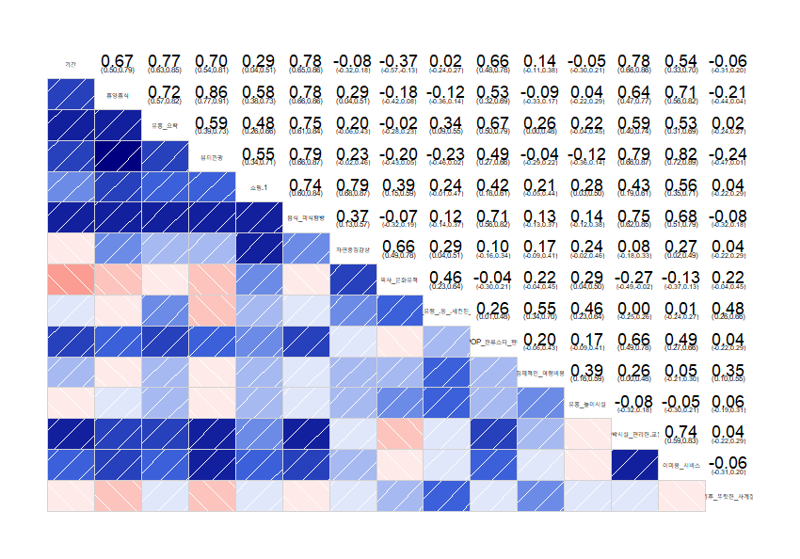

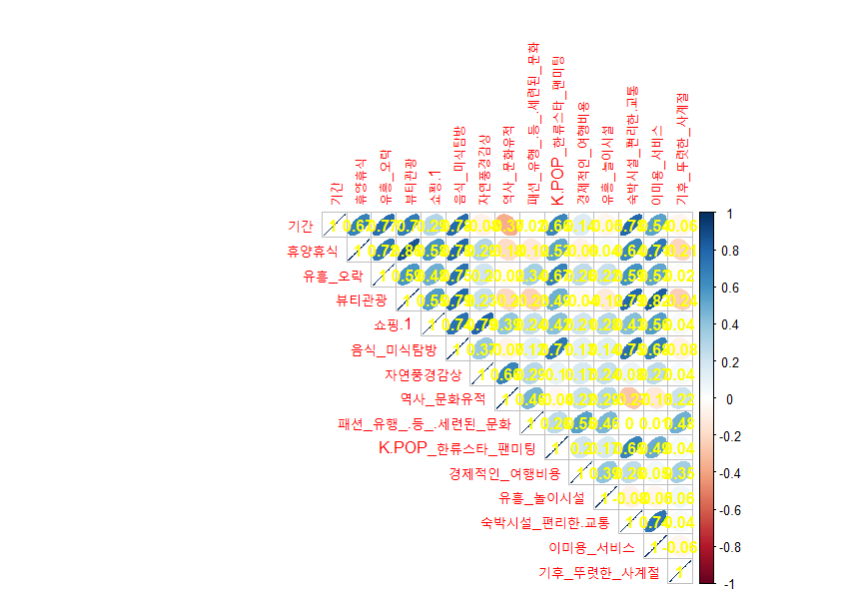

# 주요 참여활동 상관관계도

# 자연관광 과 역사적 방문 간의 요소가 가장 관련

고려요인에대한 통계량 그래프 는 Main.R의 575라인부터 참고 해야한다.

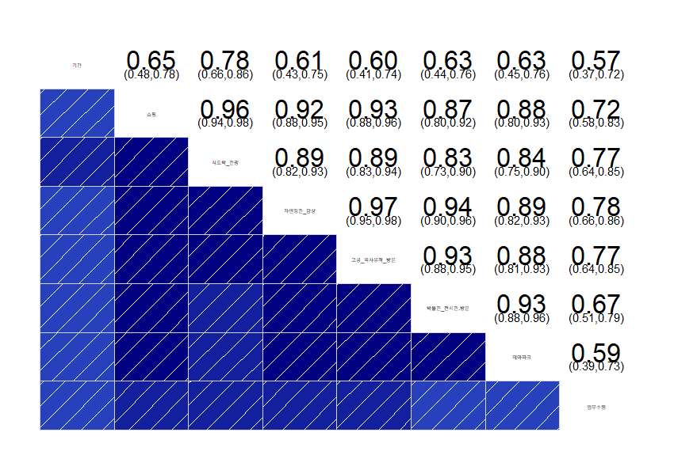

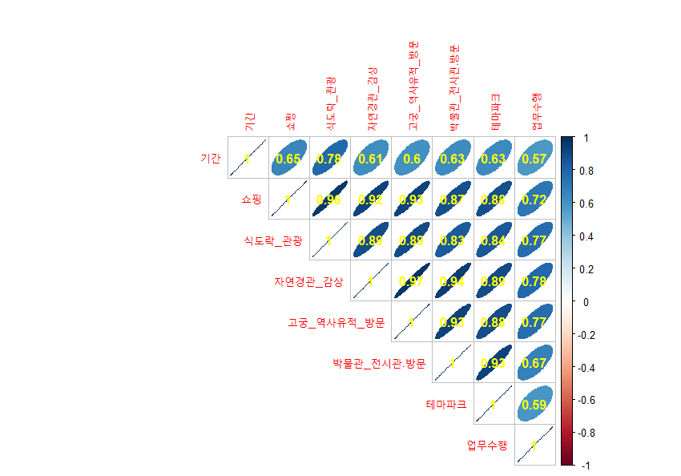

* 요인 을 묶기전에 가장 정책적으로 버프를 주어야할 요인에 대해 주성분 분석을 실시해 본다
* # 방한 외국인 고려요인 주성분 분석

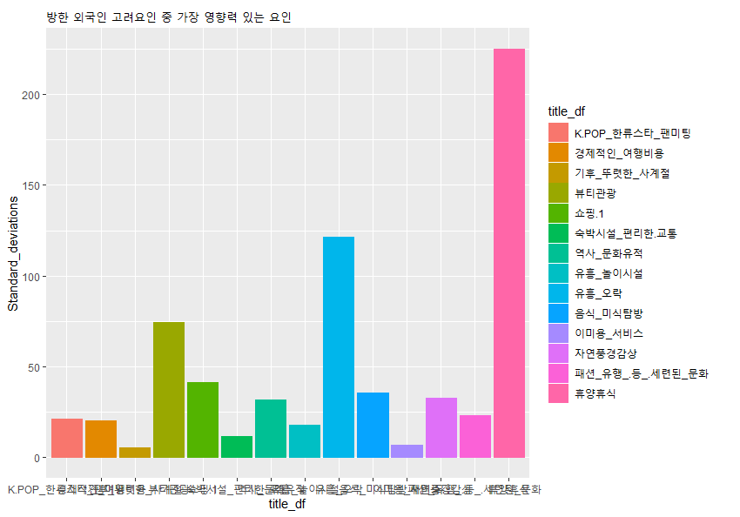

# Standard deviations (1, .., p=14):

# [1] 225.088410 121.262355 74.516223 41.442527 35.727341 32.717229 31.736348 23.294740 21.255884 20.156718 18.096378 11.492287

# [13] 6.946037 5.592728

# 방한 외국인 고려요인 중 휴양휴식이 다른 요소에 가장 많은 영향을 줌 앞서 분석 된 숙박시설 및 편리한 교통 요인의 정책과 요인중 가장 요소에서 타겟된 성분간의 의미를 분석해 보자면

* 숙박시설 과 편리한교통의 시너지로 인한 안정감있는 여행심리와 이에대해 휴양휴식 이라는 요인이 추가가 된다면 말그대로 놀고먹는데 가장 최적화된 나라 임에 틀림없다.
* 여기서 두가지 선택지가 있다. 비주류 요인에대한 정책적 대책을 통해 내실을 다지는 것과 혹은 이미 검증된 요소들로부터 좀더 고도화 시킬건지.
* 요것만 하면 섭섭 하쥬? 만족요소도 주성분 분석 때려보자.

=

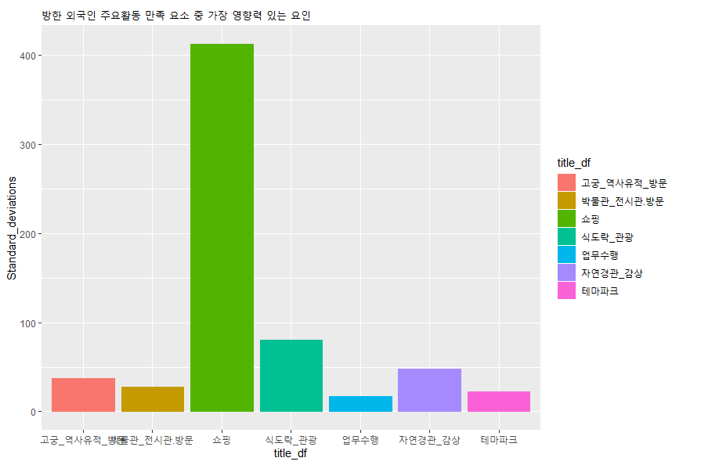

# Standard deviations (1, .., p=7):

# [1] 412.68847 79.92565 48.11241 37.35248 27.94766 22.79224 17.03248

# 방한 외국인 주요활동 만족요소 중 쇼핑이 가장 큰 영향을 줌

* 정리를 하자면. 교통이 편리하고 숙박시설이 외국인 입장에서 느므 좋다. 이로인해 휴양휴식 에 대한 만족도가 오지게 증가했고 이에 만족한 외쿸인들은 쇼핑에 손을 댄다.
* 정리하자면 3면이 바다인 우리나라의 관광요소는 숙박시설, 교통 이요인으로부터 오는 휴양휴식에 대한 만족감과 쇼핑 에서 관광수요 트랜드가 집중됨을 알 수 있다.
* 요소별 의사결정 트리 작성

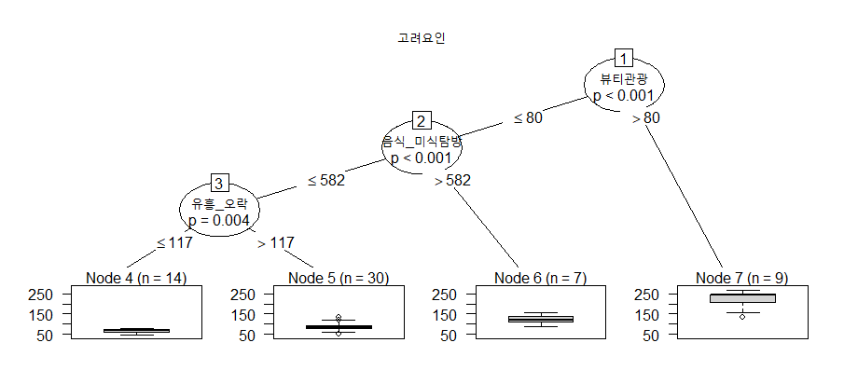

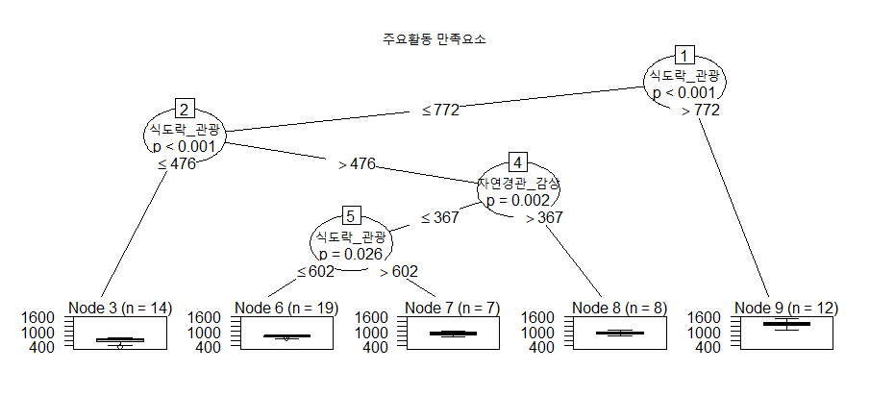

* 위 결과로 보자면 고려요인 에서는 휴양휴식 에대해 뷰티관광 요소가 가장 영향력이 큰 요인으로 작용 하며 이를 통한 의사결정 트리는 위 그림에 부합한다.
* 주요활동 만족요소를 보면 쇼핑요인이 식도락관광에 대한 도수의 범위가 넓다. 주요활동 만족요소 에서는 식도락 관광 요소가 뷰티 요소에 대해 가장 큰 영향력을 준다 보면 된다.
* 정리를 하자면 고려요인 에서의 가장 영향력이 큰 휴양휴식에 대해 뷰티관광 -> 음식_미식탐방 -> 유흥_오락 순으로 의사결정 트리가 도출 된다.
* 정리를 하자면 주요활동 만족요소 에서의 가장 영향력이 큰 쇼핑에 대해서는 식도락관광 -> 자연경관 순으로 쇼핑에대해 가장 큰 영향력을 행사한다.
* 따라서 고려요인 에서는 휴양휴식 에 대해 정책을 고민할 때 뷰티관광 -> 음식_미식탐방 -> 유흥_오락 순으로 무게를 주어 휴양휴식에 대한 정책을 강화 하여야 한다.
* 따라서 주요활동 만족요소 에서는 쇼핑에 대해 정책을 고민할 때 식도락관광 -> 자연경관 감상 순으로 무게를 주어 쇼핑에 대한 정책을 강화 하여야 한다.
* 본래 목적이었던 정책 고도화를 위한 예산 절감을 위해 군집분석을 실시한다.

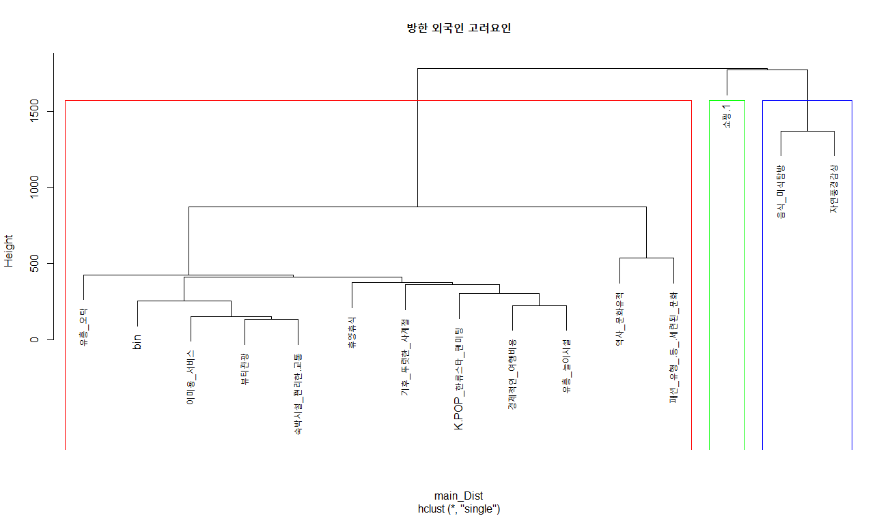

* 위 차트에 의거하여 군집 분류는 쇼핑 / 음식탐방,자연풍경감상 / 나머지 로 요인을 줄일 수 있다.

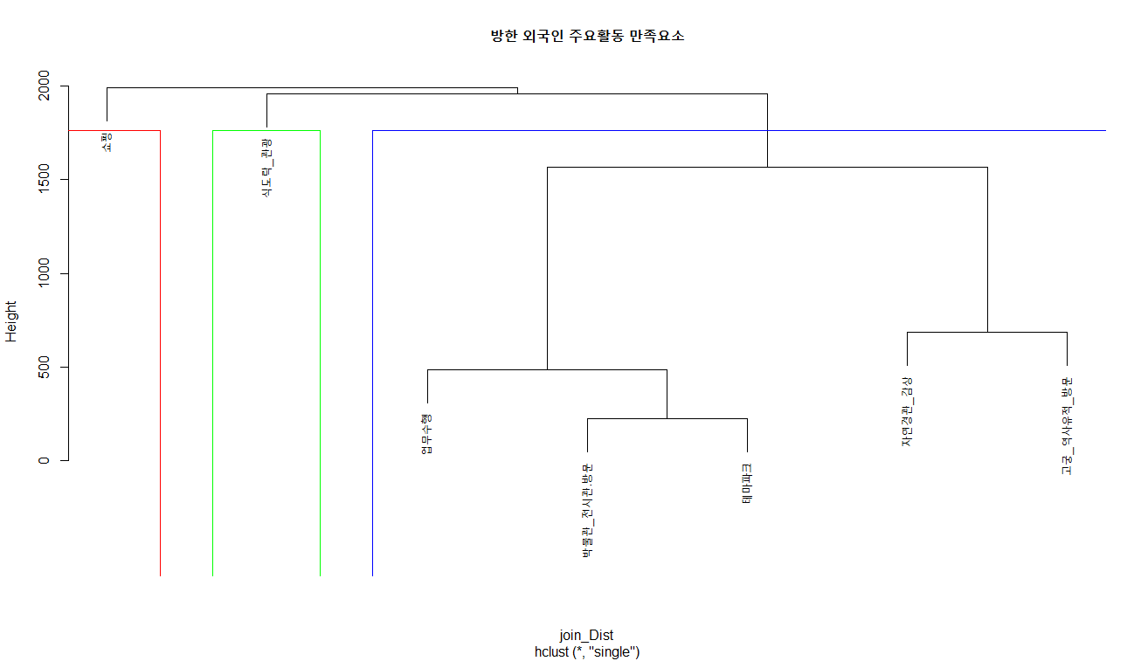

* 위 차트에 의거하여 방한 외국인 주요활동 만족요소 에서의 군집 분류는 쇼핑 / 식도락 / 나머지 로 요인을 줄일 수 있다.
* 위 군집분석을 제외 하고는 방한 외국인의 상승요인과 그 요인별 채택요소 에 대해 근거하는 분석이었으며, 위 군집 분석은 지금까지 분석을 바탕으로 정책을 유도하는데 물적, 인적 자원을 절감하고자 위 군집 분석을 통해 공통 요인을 묶어 분석 하였다.
* 아래는 위 군집분석에 대한 plot가시화이며 동일 결과이다.

